新 书 推 荐

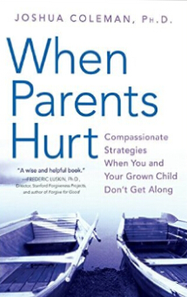
中文书名：《是谁伤了父母的心：富有同情心的技巧助你与青少年子女融洽相处》
英文书名：WHEN PARENTS HURT: Compassionate Strategies When You and Your Grown Child Don't Get Along
作 者：Joshua Coleman
出 版 社：William Morrow
代理公司：ANA/Nicole
页 数：320页
出版时间：2008年8月
代理地区：中国大陆、台湾
审读资料：电子稿
类 型：家教育儿
本书繁体版权已授权台湾。

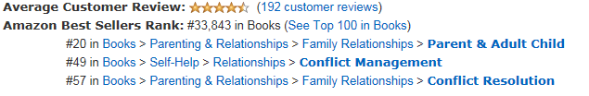

内容简介：

在《是谁伤了父母的心》这本书中，心理学博士和身为父母的约书亚·科尔曼(Joshua Coleman)给那些已经失去了机会成为他们渴望当的那种父母、并为他们与孩子之间不太融洽的关系而感到悲痛的家长们，提出了一个很有见地的视角。通过一些案例研究和治愈练习，科尔曼帮助父母们
- 减少了怒气、内疚和羞愧感。
- 了解了性格、青春期、父母本身和他们所犯的错误、以及离婚会怎样让父母与孩子之间的关系变得紧张。
- 逐渐发现父母本身与孩子的不完美。
- 制定策略重建关系或逐渐接受那些不能改变的地方。

通过帮助父母们认识到他们能做什么并放弃那些他们不能做到的，科尔曼博士帮助了无数家庭采取更积极的方式治愈他们自己和彼此之间的关系。

育儿与家庭关系专家科尔曼指出，即便一个人是深爱孩子的家长，也有可能让事情变得不可收拾。曾经犯过错误的父母和不曾犯过错误的父母都有可能与成年的孩子相处不融洽哦；科尔曼的焦点在于帮助这样的父母处理好这些关系。在个别章节中，他探讨了家庭关系可能恶化的种种原因，并研究了父母的离婚、父母与孩子之间性格的不匹配、以及一个充满了竞争的社会将怎样不可逆转地影响父母与孩子之间的关系。科尔曼将他的心理学实践与自己作为一位离过婚、曾与大女儿有过不融洽关系的父亲的亲身经历结合起来，他提供了多种策略来应对随着孩子长成少年和青年人父母心中可能产生的愧疚和遗憾的感觉。他建议父母们为自己过去的行为负责，并作出补偿，既原谅自己，也原谅他们的孩子，把羞愧的感觉先摆在一边，把感激放在前面。通过遵循这些“关键原则，”科尔曼认为，情感上受了伤的父母们将会开始克服家庭关系中的痛苦和失败，迈向一个更有希望的未来。科尔曼值得称赞的写作风格让这本书成了一本吸引人的读物，尽管书中探讨的都是一些严肃的主题。

作者简介：

约书亚·科尔曼(Joshua Coleman)是旧金山港湾区(San Francisco Bay Area)一家私人诊所的心理学家，同时也是当代家庭理事会(Council on Contemporary Families)的主席之一，这是一个无党派的组织，成员包括前沿的社会学家、历史学家、心理学家和人口学家，他们都致力于向媒体与公众提供关于美国家庭的最新研究成果和实践效果最好的科学发现。他还在哈佛大学(Harvard University)与加州大学伯克利分校(The University of California at Berkeley)授课，并在加州大学伯克利分校的刊物《Greater Good Magazine》、《郝芬顿邮报》（Huffington Post）和《今日心理学》（Psychology Today）上开设了博客讨论父母与成年子女关系的主题。

谢谢您的阅读！
请将反馈信息发至：齐梦涵（Nicole Qi）
安德鲁·纳伯格联合国际有限公司北京代表处
北京市海淀区中关村大街甲59号中国人民大学文化大厦1705室
邮编：100872
电话：15810294174
传真：010-82504200
Email：Nicole@nurnberg.com.cn
网址：http://www.nurnberg.com.cn
微博：http://weibo.com/nurnberg
豆瓣小站：http://site.douban.com/110577/
微信订阅号：ANABJ2002

